Конкурс творческих работ
«Золотое перо «Белой Руси» - 2022»
«Золотые буквы нашей истории»

Эссе на тему:
Маленькие герои большой войны»
категория: «Любитель»

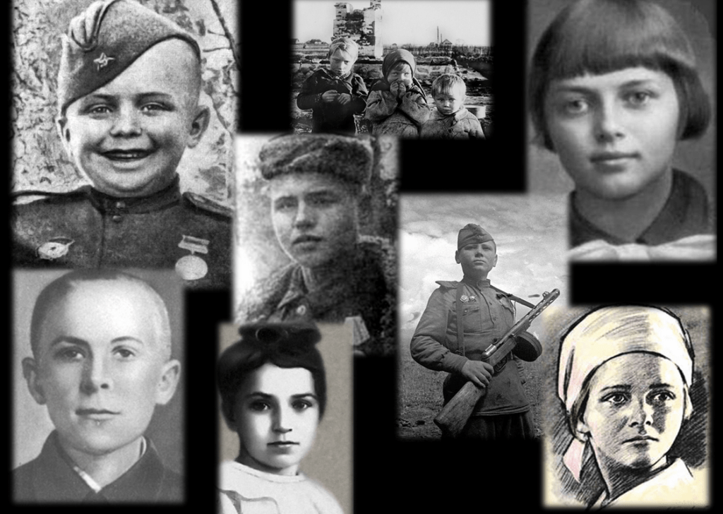

Автор:
Семенас Алеся Алексеевна
Место работы: ГУО «Ясли – сад № 208 г. Минска»,
воспитатель дошкольного образования

Минск, 2022

«Маленькие герои большой войны»
Все дальше и дальше по времени уходят от нас события той страшной, самой кровавой и бесчеловечной Великой Отечественной войны 1941-1945гг.
Но память – это то единственное, что возвращает нас в прошлое…
Память – напоминание ныне живущим, какой ценой завоевана победа.
Без исторической памяти нет будущего!
Многие участники тех сражений награждены орденами и медалями за подвиги и боевые заслуги, многие стали героями Советского Союза.
Но меня всегда интересует вопрос: а дети войны разве не герои?
Разве не герои те, у кого фашисты отняли дом, родительскую ласку, детство и свободу и которым так рано пришлось повзрослеть?
Дети войны… А ведь это были такие же девчонки и мальчишки, как и в наше время. Кто-то был совсем крохой, а кто-то подростком. Они все были окружены теплом и лаской, материнской заботой, играли, шалили, учились, строили планы на будущее…
Но все нарушила Великая Отечественная война.
Дети теряли родителей, братьев и сестер. Иногда по нескольку дней сидели рядом с телами погибших, голодные, холодные, и ждали своей участи. Хорошо, если они попадали в детский дом, но ведь большинство ждала голодная смерть или фашистские застенки.
Дети…. Самые невинные существа в мире, чье детство должно было стать самой лучшей беззаботной порой!
Что героического в том, чтобы в пять, десять, двенадцать лет пройти через войну? Что могли понять, запомнить, рассказать дети? Детская память избирательна, она может помнить только хорошее или страх.
Они могли рассказать, как на их глазах убивали родителей; как на их глазах людей сгоняли в сарай и поджигали, а убегающих детей разрывали собаки, а немцы хохотали; как их усыновляли чужие люди; как получали похоронки на отцов; как прятались в лесах и болотах; как, увидев после войны первый раз белый хлеб, не знали, что с ним делать, потому что за время войны забыли, что это… Людям моего поколения трудно это понять, ведь от изобилия продуктов мы не знаем, что выбрать, либо выбрасываем, не задумываясь…
А дети блокадного Ленинграда, которых осталось там 400 тысяч?! Они вместе со взрослыми тушили пожары, носили воду из Невы, дежурили на вышках, работали в госпиталях, разносили почту и даже учились. А учиться в жестких условиях зимы было наравне подвигу! Дети от недоедания и холода умирали прямо на уроках. Чтобы понять весь ужас происходящего, можно прочесть дневник Тани Савичевой, в котором описывается смерть родных на ее глазах. Записки этой девочки стали самым серьезным обвинением фашизму и символом блокады.
В десять - четырнадцать лет школьники воевали в партизанских отрядах и отдавали жизнь за то, чтобы мы сейчас могли жить под мирным небом. А сколько их было в действующей Армии, подпольных организациях и в тылу врага! Они стремились туда не за славой и не за наградой, а потому что «фашист ходит по нашей земле», из-за любви и долга перед Отечеством.
Это ли не герои?
Мне трудно представить, что видели и чувствовали дети, попав в концентрационные лагеря. Большинство из них погибло в газовых камерах и подверглось жесточайшим пыткам. Салапис, Бухенвальд, Освенцим – это лагеря смерти, где детская жизнь не значила ничего! Погибали дети МИРА!
Детский труд использовали на военных объектах, на детях проводили чудовищные эксперименты, брали кровь для раненых немецких солдат.
Хочется кричать: «Почему и за что приготовила война такие нечеловеческие испытания этим невинным детям?»
Их всех можно с уверенность назвать «маленькими героями большой войны» и мы остаёмся обязанными им за то, что они приняли на себя вражеский удар. Можно много говорить о детях войны, об их детстве, которого не было. Можно привести не один пример мужества и героизма. И мы всегда будем ппомнить и подвиги солдат, и трудовой героизм тех, кто оставался в тылу, а также о детях, которые несли на своих плечах непосильную ношу военных лет. Благодаря им мы дышим, уимся, работаем, живем!
Как говорил Кароль Бунш, «если бы исход войны можно было предвидеть, прекратились бы все войны». Я считаю, что это самое правильное высказывание. Если бы все взрослые, прежде чем начать войну, сначала представляли себя детьми, которым довелось оказаться в зоне военных действий, то многие войны даже не начинались бы. Ведь что может быть важнее для каждого родителя, чем их дети? Что может быть важнее спокойной жизни, счастливого будущего и мирного настоящего?
К сожалению, для большинства людей собственные амбиции дороже мира и спокойствия. Такие люди не задумываются, какие трагические последствия оставит война в сердцах детей. Тому подтверждение - ситуация в Украине.
Чтобы в XXI веке дети слышали взрывы, вой сирен и видели смерть!?
Чтобы в XXI веке гибли дети!?
Дети родятся для жизни, а не для смерти!!!
Я надеюсь на благоразумие сильных мира сего и верю, что скоро вместо выстрелов мы будем слышать только детский смех и не придется лечить искалеченные души детей, переживших войну.
На земле самый лучший народ – ДЕТИ! И пусть их детство никогда не назовется «войной»!
